附件6： 个人科研项目情况表及个人科研项目经费余额表打印流程

- 个人科研项目情况表打印（2017年1月1日至2020年5月31日的项目）
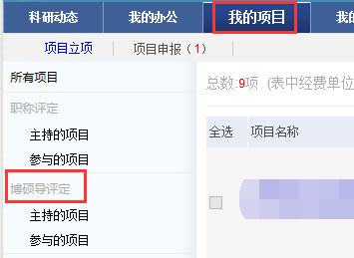
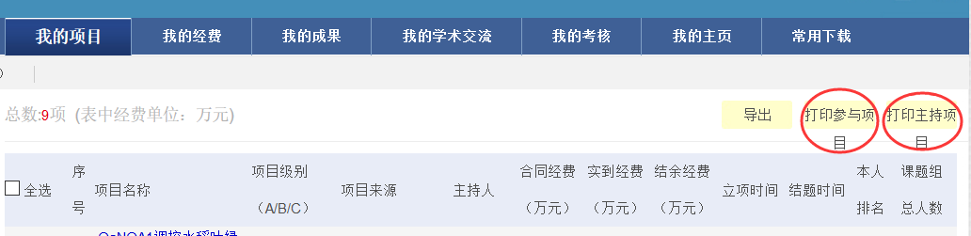

二、个人科研项目经费余额表打印
1.登录财务处“财务网上综合服务平台”，选择“财务查询系统”
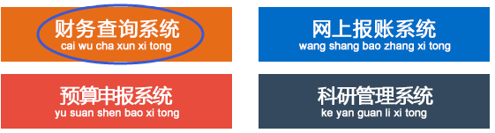
2.点击“打印”，本人在打印稿上签名。如含有非个人科研项目的经费，需扣除后写上实际余额。
